黄石市下陆区卫生健康局（本级）2022年度部门决算
目录
第一部分 黄石市下陆区卫生健康局（本级）概况
一、部门主要职责
二、机构设置情况
第二部分 黄石市下陆区卫生健康局（本级）2022年度部门决算表
一、收入支出决算总表
二、收入决算表
三、支出决算表
四、财政拨款收入支出决算总表
五、一般公共预算财政拨款支出决算表
六、一般公共预算财政拨款基本支出决算明细表
七、政府性基金预算财政拨款收入支出决算表
八、国有资本经营预算财政拨款支出决算表
九、财政拨款“三公”经费支出决算表
第三部分 黄石市下陆区卫生健康局（本级）2022年度部门决算情况说明
一、收入支出决算总体情况说明
二、收入决算情况说明
三、支出决算情况说明
四、财政拨款收入支出决算总体情况说明
五、一般公共预算财政拨款支出决算情况说明
六、一般公共预算财政拨款基本支出决算情况说明
七、政府性基金预算财政拨款收入支出决算情况说明
八、国有资本经营预算财政拨款支出决算情况说明
九、财政拨款“三公”经费支出决算情况说明
十、机关运行经费支出说明
十一、政府采购支出说明
十二、国有资产占用情况说明
十三、预算绩效情况说明
十四、专项支出、转移支付支出情况说明
第四部分 名词解释

第一部分黄石市下陆区卫生健康局（本级）概况

一、部门主要职责
（一）贯彻执行卫生健康方针、政策、法律法规、规章，拟定全区卫生健康事业发展规划，负责协调推进全区医药卫生体制改革，统筹规划全区卫生健康服务资源配量。
（二）负责全区疾病预防控制工作，制定疾病预防控制规划、免疫规划、严重危害人们健康的公共卫生问题干预措施并组织实施。
（三）制定全区卫生应急和紧急医学救援预案、突发公共卫生事件监测和风险评估计划，组织和指导全区突发公共卫生事件预防控制和医疗卫生救援；依法报告和发布传染病疫情信息、突发公共卫生事件应急处置信息，负责传染病，地方病和其它常见病、多发病及慢性病的防治和监测管理。
（四）负责组织拟定并实施全区基层卫生健康服务、妇幼卫生发展规划和措施，指导基层卫生服务体系建设。
（五）负责对全区医疗机构、医疗服务行业的监督管理，贯彻执行国家、省卫生专业技术人员准入资格标准；组织实施医疗机构及医疗服务、医疗技术、医疗质量、医疗安全等有关政策、规范和标准。
（六）负责监督实施职责范围内的职业卫生、放射卫生、环境卫生、学校卫生、公共场所卫生、饮用水卫生管理规范和标准；制定相关政策措施，组织开展相关宣传教育、监测、调查、评估和监督。
（七）负责组织推进基本公共卫生服务，组织实施国家药物政策、国家基本药物制度，执行国家、省、市基本药物政策，拟定全区基本药物采购、配送、使用管理制度。
（八）贯彻落实国家、省计划生育家庭奖励扶助政策。
（九）负责推进老年健康服务体系建设和医养结合工作。
（十）负责对重点职业病监测、专项调查、职业健康风险评估和职业人群健康管理工作，开展职业安全健康监督。
（十一）负责全区爱国卫生工作。
（十二）指导区卫生健康服务中心工作。
（十三）负责党和国家老龄工作的方针、政策，对全区老龄事业发展的重大问题和老龄工作进行调查研究，提出对策建议。负责《老年人权益保障法》的贯彻实施和督促检查，维护老年人的合法权益，建立和完善老年人福利制度，加强高龄老人生活津贴发放、监管及老年人优待证的核发。制定老龄事业发展规划，并做好实施工作，组织和发动老年人积极参与公益等活动。组织开展老龄问题的学术交流及成果推广应用。组织经常性的尊老、敬老、爱老的宣传教育和“敬老月”活动。承担老龄有关数据统计和信息工作。
（十四）完成上级交办的其它任务。
二、机构设置情况
从部门构成看，下陆区卫生健康局部门决算由实行独立核算的下陆区卫生健康局本级决算单独组成。
1、机构设置情况：下陆区卫生健康局是区政府工作部门，为正科级，加挂区血吸虫病防治领导小组办公室牌子。下设单位：下陆区卫生健康局归口管理下陆区东方社区卫生服务站、下陆区铜都社区卫生服务站、下陆区团街办社区卫生服务站三个事业单位。本单位内设置办公室、综合科、财务室等内设科室。
2、人员情况：下陆区卫生健康局核定编制数为7名，其中行政编3名，事业编制3名，其他编制1人。2022年末在职在编人7人，区聘1人，退伍安置0人，三支一扶2人，退休人员3人（已全部转入机关事业部门养老保险发放养老金）。
第二部分2022年度部门决算表

一、收入支出决算总表
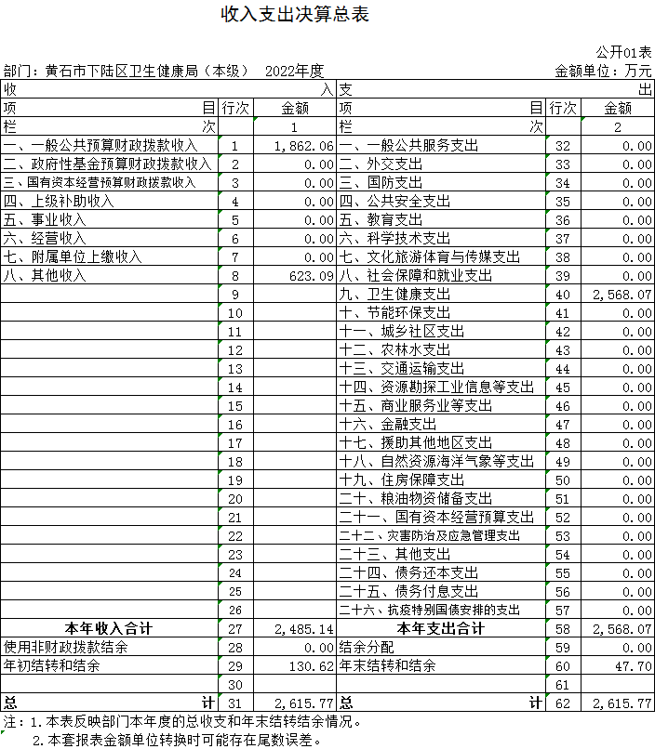

二、收入决算表

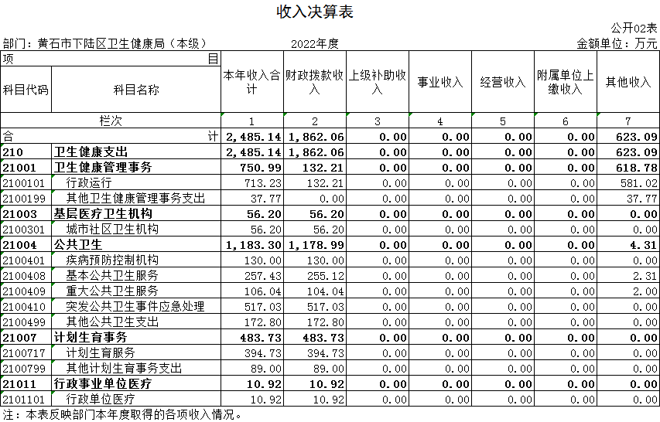
三、支出决算表

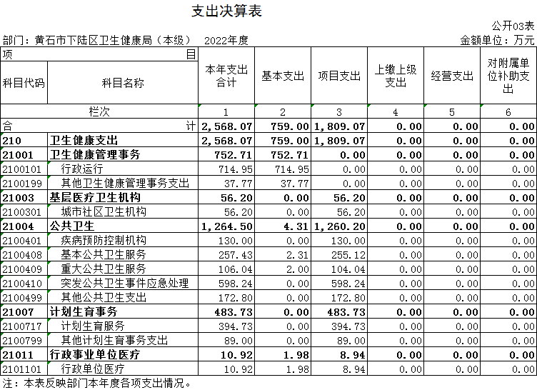
四、财政拨款收入支出决算总表
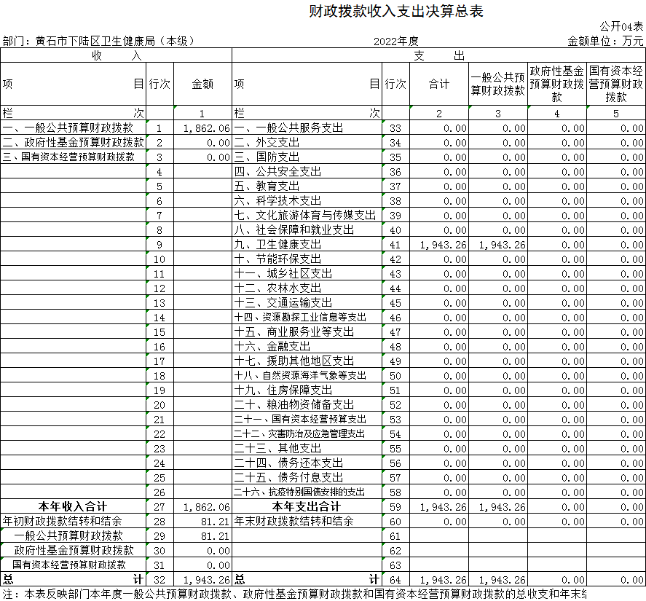
五、一般公共预算财政拨款支出决算表

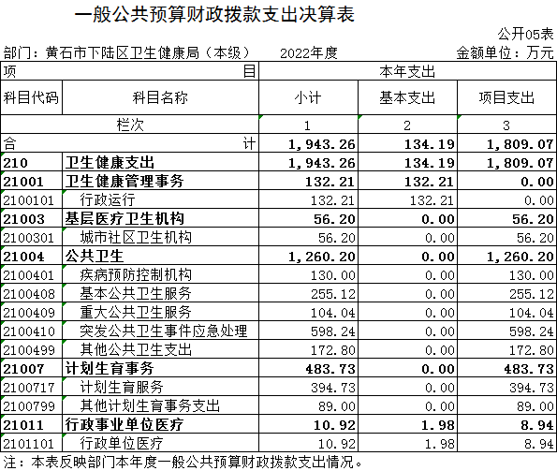
六、一般公共预算财政拨款基本支出决算明细表
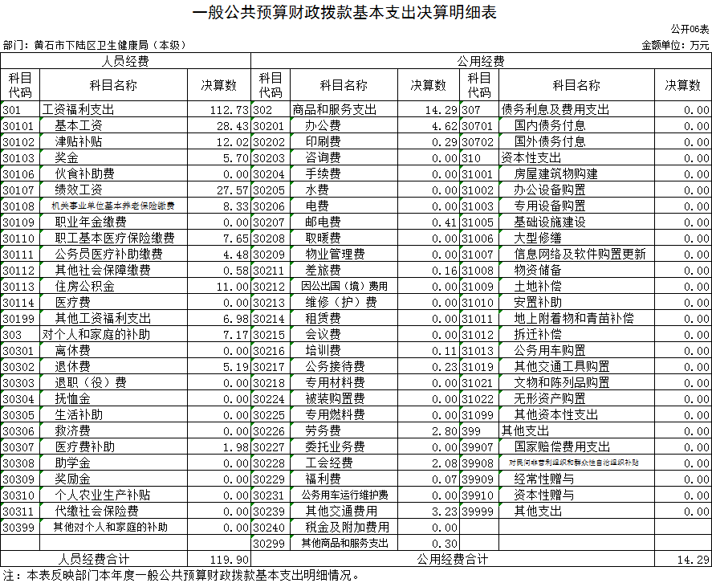

七、政府性基金预算财政拨款收入支出决算表
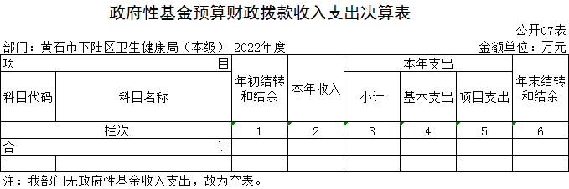

八、国有资本经营预算财政拨款支出决算表
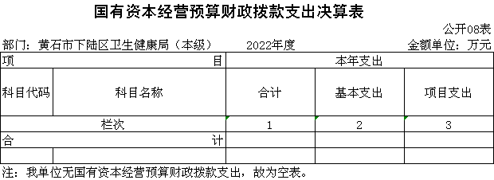
说明：我部门无国有资本经营预算财政拨款支出，故为空表

九、一般公共预算财政拨款“三公”经费支出决算表
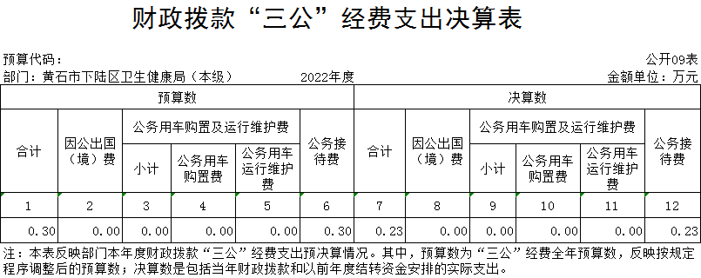

第三部分2022年度部门决算情况说明
一、收入支出决算总体情况说明
2022年度收入合计2485.14万元，与2021年度收入2636.35万元相比，减少151.21万元，下降5.73%、2022年度支出合计2568.07万元，与2021年度支出3056.2万元相比，减少488.13万元，下降15.97%，主要原因是财政减少核酸筛查补助资金。
二、收入决算情况说明
2022年度收入合计2485.14万元，与2021年度相比，收入合计减少151.21万元，下降5.73%。其中：财政拨款收入1862.06万元，占本年收入74.93%；上级补助收入0万元，占本年收入0%；事业收入0万元，占本年收入0%；经营收入0万元，占本年收入0%；附属部门上缴收入0万元，占本年收入0%；其他收入623.09万元，占本年收入25.07%。
三、支出决算情况说明
2022年度支出合计2568.07万元，与2021年度相比，支出合计减少488.13万元，下降15.97%。其中：基本支出759万元，占本年支出29.56%；项目支出1809.07万元，占本年支出70.44%；上缴上级支出0万元，占本年支出0%；经营支出0万元，占本年支出0%；对附属部门补助支出0万元，占本年支出0%。
四、财政拨款收入支出决算总体情况说明
2022年度财政拨款收入合计1862.06万元，与2021年度财政拨款收入合计1850.58万元相比，财政拨款收入增加11.48万元，增长6.2%。主要原因是当年财政公共预算拨款费用增加。2022年度财政拨款支出合计1943.26万元，与2021年度财政拨款支出合计2172.2万元相比，财政拨款支出减少228.94万元，下降10.54%。主要原因是当年支出用了上年的结余资金。
2022年度财政拨款收入中，一般公共预算财政拨款收入1862.06万元，比2021年度决算数增加11.48万元。增加的主要原因是当年财政公共预算拨款费用增加。政府性基金预算财政拨款收入0万元，比2021年度决算数0万元对比无增减变化。主要原因是本部门当年无政府性基金预算财政拨款收入。国有资本经营预算财政拨款收入0万元，与2021年度决算数0万元对比无增减变化。主要原因是本部门当年无国有资本经营预算财政拨款收入。
五、一般公共预算财政拨款支出决算情况说明
（一）一般公共预算财政拨款支出决算总体情况。

2022年度一般公共预算财政拨款支出1943.26万元，占本年支出合计的75.67%。与2021年度2172.2万元相比，一般公共预算财政拨款支出减少228.94万元，下降10.54%。主要原因是当年支出用了上年的结余资金。
（二）一般公共预算财政拨款支出决算结构情况。
2022年度一般公共预算财政拨款支出1943.26万元，主要用于以下方面：
1.卫生健康支出（类）支出1943.26万元，占100%。主要是用于2022年度卫生健康管理事务费用支出。
（三）一般公共预算财政拨款支出决算具体情况。
2022年度一般公共预算财政拨款支出年初预算为964.34万元，支出决算为1943.26万元，完成年初预算的201.51%。其中：
1.卫生健康支出（类）卫生健康管理事务（款）行政运行（项）。年初预算为146.34万元，支出决算为132.21万元，完成年初预算的90.34%，支出决算数小于年初预算数的主要原因：本年疫情有所好转，公务运行经费有所减少。
2.卫生健康支出（类）公共卫生（款）疾病预防控制机构（项）。年初预算为130万元，支出决算为130万元，完成年初预算的100%，支出决算数与年初预算数相比无增减变化。无增减变化的主要原因：年初预算合理，与支出决算数一致。
3.卫生健康支出（类）公共卫生（款）重大公共卫生服务（项）。年初预算为108万元，支出决算为104.04万元，完成年初预算的96.33%，支出决算数小于年初预算数的主要原因：今年重大公共卫生服务业务支出费用减少。
4.卫生健康支出（类）公共卫生（款）突发公共卫生事件应急处理（项）。年初预算为300万元，支出决算为598.24万元，完成年初预算的199.41%，支出决算数大于年初预算数的主要原因：今年增加了核酸筛查经费及隔离点经费。
5.卫生健康支出（类）计划生育事务（款）计划生育服务（项）。年初预算为280万元，支出决算为394.73万元，完成年初预算的140.98%，支出决算数大于年初预算数的主要原因：本年增加了计划生育服务费用支出。
6.卫生健康支出（类）基层医疗卫生机构（款）城市社区卫生机构（项）。年初预算为0万元，支出决算为56.2万元，完成年初预算的0%，支出决算数大于年初预算数的主要原因：一是本部门当年增加了城市社区卫生机构支出；二是本部门当年无城市社区卫生机构支出预算。
7.卫生健康支出（类）公共卫生（款）基本公共卫生服务（项）。年初预算为0万元，支出决算为255.12万元，完成年初预算的0%，支出决算数大于年初预算数的主要原因：一是本部门当年增加了基本公共卫生服务支出；二是本部门当年无基本公共卫生服务支出预算。
8.卫生健康支出（类）公共卫生（款）其他公共卫生支出（项）。年初预算为0万元，支出决算为172.8万元，完成年初预算的0%，支出决算数大于年初预算数的主要原因：一是本部门当年增加了其他公共卫生支出；二是本部门当年无其他公共卫生支出预算。
9.卫生健康支出（类）计划生育事务（款）其他计划生育事务支出（项）。年初预算为0万元，支出决算为89万元，完成年初预算的0%，支出决算数大于年初预算数的主要原因：一是本部门当年增加了其他计划生育事务支出；二是本部门当年无其他计划生育事务支出预算。
10.卫生健康支出（类）行政事业单位医疗（款）行政单位医疗（项）。年初预算为0万元，支出决算为10.92万元，完成年初预算的0%，支出决算数大于年初预算数的主要原因：一是本部门当年增加了行政单位医疗服务支出；二是本部门当年无行政单位医疗服务支出预算。
六、一般公共预算财政拨款基本支出决算情况说明
2022年度一般公共预算财政拨款基本支出134.19万元，其中：
人员经费119.9万元，主要包括：基本工资、津贴补贴、奖金、绩效工资、机关事业部门基本养老保险缴费、职工基本医疗保险缴费、公务员医疗补助缴费、其他社会保障缴费、住房公积金、其他工资福利支出、退休费、医疗费补助。
公用经费14.29万元，主要包括：办公费、印刷费、邮电费、差旅费、培训费、公务接待费、劳务费、工会经费、福利费、其他交通费用、其他商品和服务支出。
七、政府性基金预算财政拨款收入支出决算情况说明
本部门当年无政府性基金预算财政拨款收入支出。
八、国有资本经营预算财政拨款支出决算情况说明
本部门当年无国有资本经营预算财政拨款收入支出。
九、一般公共预算财政拨款“三公”经费支出决算情况说明
（一）“三公”经费财政拨款支出决算总体情况说明。
2022年度“三公”经费财政拨款支出预算为0.3万元，支出决算为0.23万元，完成预算的76.67%。与上年决算0.23万元对比无增减变化。决算数小于预算数的主要原因：单位严格执行相关规定，控制招待费用支出。决算数与上年决算数对比无增减变化的主要原因：本单位厉行节约要求，从严控制“公务接待”经费支出。
（二）“三公”经费财政拨款支出决算具体情况说明。
1.因公出国(境)费预算为0万元，决算数为0万元，支出决算数与本年预算对比无增减变化。与上年决算对比无增减变化。决算数与预算数对比无增减变化的主要原因：本部门当年无因公出国(境)费业务开支。决算数与上年决算数对比无增减变化的主要原因本部门近两年无因公出国(境)费业务开支。
全年支出涉及出国（境）团组0个，累计0人次，主要是本部门本年无此项业务开展。
2.公务用车购置及运行费预算为0万元，支出决算为0万元，支出决算数与本年预算数对比无增减变化。决算数与预算数对比无增减变化的主要原因：本部门当年无此业务发生。与上年决算对比无增减变化。上年决算数与预算数对比无增减变化的主要原因：本部门公车改革后无公务用车购置及运行费预算，也没有此项决算支出。其中：
(1)公务用车购置费支出0万元，主要是公车改革，部门无公务用车，本部门无此项业务支出。本年度购置(更新)公务用车0辆。
(2)公务用车运行费支出0万元，主要是公车改革，部门无公务用车，本部门无此项业务支出。截止2022年12月31日，开支财政拨款的公务用车保有量为0辆。
3.公务接待费预算为0.3万元，支出决算为0.23万元，完成预算的76.67%，较上年决算数无增减变化。决算数小于预算数的主要原因：单位严格执行相关规定，控制招待费用支出。其中：
外宾接待支出0万元，主要是本部门无此项业务支出。2022年共接待来访团组0个，0人次（不包括陪同人员）。主要是本部门无此项业务支出。
国内公务接待支出0.23万元，，接待对象主要是上级单位检查工作的工作人员，主要是开展计划生育业务工作。2022年共接待国内来访团组2个，16人次（不包括陪同人员）。
十、机关运行经费支出说明
本部门2022年度机关运行经费支出14.29万元，与上年决算数8.57万元相比增加5.72万元，主要原因是今年办公费、印刷费、邮电费、其他交通费等有所增加。比年初预算数16.09万元，减少1.8万元，降低12.6%。主要原因是：商品和服务支出经费减少1.8万元，是单位落实过紧日子要求，压减商品服务支出。主要用于办公费4.62万元，印刷费0.29万元，邮电费0.41万元，差旅费0.16万元，培训费0.11万元，公务接待费0.23万元，劳务费2.8万元，工会经费2.08万元，福利费0.07万元，其他交通费3.23万元，其他商品和服务支出0.3万元。
十一、政府采购支出说明
本部门2022年度政府采购支出总额535.62万元，其中：政府采购货物支出1.42万元、政府采购工程支出0万元、政府采购服务支出534.2万元。授予中小企业合同金额1.42万元，占政府采购支出总额的0.27%，其中：授予小微企业合同金额1.42万元，占授予中小企业合同金额的100%；货物采购授予中小企业合同金额占货物支出金额的100%，工程采购授予中小企业合同金额占工程支出金额的0%，服务采购授予中小企业合同金额占服务支出金额的0%。
十二、国有资产占用情况说明
截至2022年12月31日，部门共有车辆0辆，其中，副省级及以上领导干部用车0辆、主要领导干部用车0辆、机要通信用车0辆、应急保障用车0辆、执法执勤用车0辆、特种专业技术用车0辆、其他用车0辆；部门价值100万元以上设备（不含车辆）0台（套）。
十三、预算绩效情况说明
(一)预算绩效管理工作开展情况。
根据预算绩效管理要求，本部门组织对2022年度一般公共预算项目支出全面开展绩效自评，共涉及项目5个，资金818万元，占一般公共预算项目支出总额的100％。从评价情况来看，2022年各项目绩效目标基本完成，项目立项程序完整、规范，绩效目标明确。预算编制合理，预算执行及时、有效；项目支出绩效自评结果较好，绩效管理水平不断提高，绩效指标体系建设逐渐丰富和完善。
组织开展了部门整体支出绩效评价工作，从评价情况来看，本单位按照国家预算法编制预算、决算。根据区财政局的部署要求和区财政下达的各项经费指标，按新《预算法》规定,结合本单位的实际情况，合理编制单位的年度收入、支出预算。资金实行统一管理，统筹安排，预算编制做到合理安排各项资金，按照重点保障基本支出，按轻重缓急顺序原则编制，并考虑历年收入情况、人员等情况和收入增减变动因素分人员支出、日常公用支出和项目支出进行编制，确保机关正常运转，各项社会事业有序开展。
2022年下陆区部门整体支出绩效自评表
填报单位（盖章）： |  | 黄石市下陆区卫生健康局 |  |  | 填报日期： | 2023.03.16
单位名称 |  | 黄石市下陆区卫生健康局 |  |  |  | 评价年度 |  | 2022年
基本支出决算数总额 |  |  |  | 759 | 项目支出决算数总额 | 1809.07
部门整体支出总额预算执行情况（万元） |  |  |  | 执行数（A） | 预算数（B） | 执行率（A/B）
 |  |  |  | 2568.07 | 2664.23 | 96%
一级  指标 | 二级  指标 | 三级指标 | 分值 | 指标说明 | 评分标准 | 年初目标值 | 实际完成值 | 得分
投入 | 预算执行（35分） | 预算  完成率  （10分） | 10 | 预算完成率=（预算完成数/预算数）×100%，用以反映和考核部门（单位）预算完成程度。  预算完成数：部门（单位）本年度实际完成的预算数。  预算数：财政部门批复的本年度部门（单位）预算数。 | 预算完成率＝100%的，得10分。  预算完成率≥95%的，得9分。  预算完成率在90%（含）和95%之间，得8分。  预算完成率在85%（含）和90%之间，得7分。  预算完成率在80%（含）和85%之间，得6分。  预算完成率在70%（含）和80%之间，得4分。  预算完成率＜70%的，得0分。 | 100% | 96.00% | 9
投入 | 预算执行（35分） | 预算调整率  （10分） | 10 | 预算调整率=（预算调整数/预算数）×100%，用以反映和考核部门（单位）预算的调整程度。  预算调整数：部门（单位）在本年度内涉及预算的追加、追减或结构调整的资金总和（因落实国家政策、发生不可抗力、上级部门或本级党委政府临时交办而产生的调整除外）。  预算包括一般公共预算与政府性基金预算。 | 预算调整率绝对值≤5%，得10分。  预算调整率绝对值＞5%的，每增加0.1个百分点扣0.1分，扣完为止。 | ≤5% | 4% | 5
投入 | 预算执行（35分） | 支出进度率  （10分） | 10 | 支出进度率=（实际支出/支出预算）×100%，用以反映和考核部门（单位）预算执行的及时性和均衡性程度。  半年支出进度＝部门上半年实际支出/（上年结余结转+本年部门预算安排+上半年执行中追加追减）*100%。  前三季度支出进度＝部门前三季度实际支出/（上年结余结转+本年部门预算安排+前三季度执行中追加追减）*100%。 | 半年进度：进度率≥45%，得4分；进度率在40%（含）和45%之间，得2分；进度率＜40%，得0分。  前三季度进度：进度率≥75%，得6分；进度率在60%（含）和75%之间，得4分；进度率＜60%，得0分。 | 半年进度率≥45%，前三季度进度率≥75% | 半年进度率≥46%，前三季度进度率≥85% | 10
投入 | 预算执行（35分） | 预算编制准确率（5分） | 5 | 部门预算中除财政拨款外的其他收入预算与决算差异率。  预算编制准确率＝其他收入决算数/其他收入预算数×100%-100%。 | 预算编制准确率≤20%，得5分。  预算编制准确率在20%和40%（含）之间，得3分。  预算编制准确率＞40%，得0分。 | ≤20% | 100% | 0
过程 | 预算管理（20分） | “三公”经费控制率  （5分） | 5 | “三公”经费控制率=（“三公”经费实际支出数/“三公”经费预算安排数）×100%，用以反映和考核部门（单位）对“三公”经费的实际控制程度。 | 三公经费控制率≤100%，得5分，每增加0.1个百分点扣0.5分，扣完为止。 | ≤100% | 78% | 5
过程 | 预算管理（20分） | 资产管理规范性  （5分） | 5 | 部门（单位）资产管理是否规范，用以反映和考核部门（单位）资产管理情况。  1.新增资产配置按预算执行。  2.资产有偿使用、处置按规定程序审批。  3.资产收益及时、足额上缴财政。 | 全部符合5分，有1项不符扣2分,扣完为止。 | 资产管理规范性 | 资产管理规范 | 5
过程 | 预算管理（20分） | 资金使用合规性  （10分） | 10 | 部门（单位）使用预算资金是否符合相关的预算财务管理制度的规定，用以反映和考核部门（单位）预算资金的规范运行情况。  1.符合国家财经法规和财务管理制度规定以及有关专项资金管理办法的规定；  2.资金的拨付有完整的审批程序和手续；  3.重大项目开支经过评估论证；  4.符合部门预算批复的用途；  5.不存在截留、挤占、挪用、虚列支出等情况。 | 全部符合10分,有1项不符扣2分，扣完为止。 | 资金使用合规性 | 资金使用合规 | 10
效  果 | 运行效益（45分） | 行政运行经济性 | 5 | 现行行政运行经费支出预算编制方法的行政运行成本。 | 可使行政运行成本最经济为5分，可使行政运行成本较合理为3分，一般为2分，不合理为0分。 | 行政运行成本最经济 | 行政运行成本经济 | 5
效  果 | 运行效益（45分） | 行政运行有效性 | 5 | 行政运行经费支出能否保障部门正常运行。 | 正常运行的得5分，基本正常得3分，不能正常运行的不得分。 | 正常运行 | 正常运行 | 5
效  果 | 运行效益（45分） | 专项运行经济效益 | 10 | 项目资金运行产生的经济效益 | 经济效益显著得10分；一般得5分，下降不得分。 | 经济效益显著 | 经济效益较显著 | 10
效  果 | 运行效益（45分） | 专项运行社会效益 | 10 | 项目资金运行产生的社会效益 | 社会效益显著得10分；一般得5分；否则不得分。 | 社会效益显著 | 社会效益较显著 | 10
效  果 | 运行效益（45分） | 专项运行可持续影响 | 15 | 1.项目完成后有经费安排能满足项目持续运行需要；  2.项目完成后有制度保障项目持续运行需要；  3.项目完成后有明确的项目管理机构、负责人对项目后继管理负责，满足持续运行需要。 | 全部符合15分,有1项不符扣5分，扣完为止。 | 专项运行可持续影响 | 专项运行可持续影响较好 | 15
评价结论（优、良、中、差）： |  |  |  |  |  | 总分 |  | 89
（二）部门决算中项目绩效自评结果。
1.重症精神障碍患者监护以奖代补资金项目经费。
资金来源为一般公共预算财政拨款，项目全年预算数98万元，执行数为94.04万元，完成预算95.96％。项目绩效总目标：逐年减少重症精神障碍患者肇事肇祸行为。产出数量指标：一是 重症精神障碍病人发病率0.95%；二是对重症精神障碍患者监护人符合条件发放率达到100%，。质量指标：对重症精神障碍患者监护人符合条件资金发放100%；监护人满意度达98%；满意度指标：服务对象满意度100%。
2022年度生病精神障碍患者以奖代补资金项目自评表

项目名称 |  | 重症精神障碍患者监护以奖代补资金
主管部门 |  | 下陆区人民政府 |  |  | 项目执行单位 |  |  | 下陆区卫生健康局
项目类别 |  | 1、部门预算项目☑2、上级专项□
项目属性 |  | 1、持续性项目☑2、新增性项目□
项目类型 |  | 1、常年性项目☑2、延续性项目□3、一次性项目□
预算执行情况  (万元)  (20分) |  |  | 预算数(A) | 执行数(B) |  | 执行率(B/A) | 得分  (20分*执行率)
 |  | 年度财政资金总额 | 98 | 94.04 |  | 95.96% | 19.2
年  度  绩  效  目  标  1  (XX分) | 一级指标 | 二级指标 | 三级指标 |  |  | 年初目标值  (A) | 实际完成值  (B) |  | 得分
年  度  绩  效  目  标  1  (XX分) | 产出  指标 | 数量指标 | 重症精神障碍病人发病率 |  |  | 1% | 0.95% |  | 10
年  度  绩  效  目  标  1  (XX分) | 产出  指标 | 数量指标 | 对重症精神障碍患者监护人符合条件发放率 |  |  | 100% | 100% |  | 10
年  度  绩  效  目  标  1  (XX分) | 产出  指标 | ……
年  度  绩  效  目  标  1  (XX分) | 产出  指标 | ……
年  度  绩  效  目  标  1  (XX分) | 效益指标 | 社会效益指标 | 重症精神障碍患者肇事肇祸行为 |  |  | 逐年减少 | 逐年减少 |  | 25
年  度  绩  效  目  标  1  (XX分) | 效益指标 | 社会效益指标 | 对重症精神障碍患者监护人符合条件资金发放 |  |  | 100% | 100% |  | 20
年  度  绩  效  目  标  1  (XX分) | 效益指标 | 社会效益指标 | 监护人满意度 |  |  | 98% | 98% |  | 10
年  度  绩  效  目  标  1  (XX分) | 满意  度指  标 | ……
年度绩效目标
2
……
总分 | 94.2

偏差大或  目标未完成  原因分析 | 此专项资金都是由各社区，街道及公安年终考评后，再由卫健局统一发放。
改进措施及结果应用方案 | 无

- 计划生育事业费。
资金来源为一般公共预算财政拨款，项目全年预算数为280万元，执行数为279.09万元，完成预算99.68％。项目绩效总目标：手术并发症人员资金发放及时。准确率100%。产出数量指标：计生政策落实率100%，各项补助资金发放100%，特扶人员非法到省进京上访少于1%。满意度指标：计生服务对象满意度95%以上。
2022年度计生事业费项目自评表

项目名称 |  | 计划生育事业费
主管部门 |  | 下陆区人民政府 |  |  |  | 项目执行单位 |  |  | 下陆区卫生健康局
项目类别 |  | 1、部门预算项目☑2、上级专项□
项目属性 |  | 1、持续性项目☑2、新增性项目□
项目类型 |  | 1、常年性项目☑2、延续性项目□3、一次性项目□
预算执行情况  (万元)  (20分) |  |  |  | 预算数(A) | 执行数(B) |  | 执行率(B/A) | 得分  (20分*执行率)
 |  | 年度财政资金总额 |  | 280 | 279.09 |  | 99.68% | 20
年  度  绩  效  目  标  1  (XX分) | 一级指标 | 二级指标 |  | 三级指标 |  |  | 年初目标值  (A) | 实际完成值  (B) |  | 得分
年  度  绩  效  目  标  1  (XX分) | 产出  指标
年  度  绩  效  目  标  1  (XX分) | 产出  指标 | 数量指标 |  | 计生政策落实率 |  |  | 100% | 100% |  | 9
年  度  绩  效  目  标  1  (XX分) | 产出  指标 | 数量指标 |  | 各项补助资金发放 |  |  | 100% | 100% |  | 9
年  度  绩  效  目  标  1  (XX分) | 产出  指标 | 质量指标 |  | 特扶人员非法到省进京上访 |  |  | 少于1% | 0 |  | 10
年  度  绩  效  目  标  1  (XX分) | 效益指标 | 时效指标 |  | 手术并发症人员资金发放及时。准确率 |  |  | 100% | 100% |  | 9
年  度  绩  效  目  标  1  (XX分) | 效益指标 | 社会效益指标 |  | 城镇无业及农村村民独生子女费发放 |  |  | 100% | 100% |  | 10
年  度  绩  效  目  标  1  (XX分) | 效益指标 | 社会效益指标 |  | 退休职工计生奖励发放 |  |  | 100% | 100% |  | 9
年  度  绩  效  目  标  1  (XX分) | 效益指标 | 可持续影响指标 |  | 计生失独人员节假日上门慰问 |  |  | 100% | 100% |  | 9
年  度  绩  效  目  标  1  (XX分) | 满意  度指  标 | 具体指标 |  | 计生服务对象满意度 |  |  | 95%以上 | 95%以上 |  | 10
年度绩效目标2
……
总分 | 95
偏差大或  目标未完成  原因分析 |  |  | 无
改进措施及结果应用方案 |  |  | 无

- 疾控中心工作经费。
资金来源为一般公共预算财政拨款，项目全年预算数为130万元，执行数为130万元，完成预算100％。项目绩效总目标：确保疾控中心工作经费。产出数量指标：四小行业从业人员健康证办证率98%，四小行业从业人员健康证日常监管100%，资金结算及时。满意度指标：服务对象满意率98%。
2022年度疾病控制专项资金项目自评表

项目名称 |  | 疾病控制专项资金
主管部门 |  | 下陆区人民政府 |  |  |  | 项目执行单位 |  |  | 下陆区卫生健康局
项目类别 |  | 1、部门预算项目☑2、上级专项□
项目属性 |  | 1、持续性项目☑2、新增性项目□
项目类型 |  | 1、常年性项目☑2、延续性项目□3、一次性项目□
预算执行情况  (万元)  (20分) |  |  |  | 预算数(A) | 执行数(B) |  | 执行率(B/A) | 得分  (20分*执行率)
 |  | 年度财政资金总额 |  | 130 | 130 |  | 100% | 20
年  度  绩  效  目  标  1  (XX分) | 一级指标 | 二级指标 |  | 三级指标 |  |  | 年初目标值  (A) | 实际完成值  (B) |  | 得分
年  度  绩  效  目  标  1  (XX分) | 产出  指标
年  度  绩  效  目  标  1  (XX分) | 产出  指标 | 质量指标 |  | 四小行业从业人员健康证办证率 |  |  | 98% | 99% |  | 20
年  度  绩  效  目  标  1  (XX分) | 产出  指标 | 质量指标 |  | 疾控中心工作经费 |  |  | 确保 | 确保 |  | 20
年  度  绩  效  目  标  1  (XX分) | 产出  指标 | 质量指标 |  | 四小行业从业人员健康证日常监管 |  |  | 100% | 100% |  | 20
年  度  绩  效  目  标  1  (XX分) | 效益指标 | 经济效益指标 |  | 资金结算及时 |  |  | 及时 | 及时 |  | 5
年  度  绩  效  目  标  1  (XX分) | 效益指标 | ……
年  度  绩  效  目  标  1  (XX分) | 效益指标 | ……
年  度  绩  效  目  标  1  (XX分) | 满意  度指  标 | 具体指标 |  | 服务对象满意率 |  |  | 98% | 98% |  | 10
年度绩效目标2
……
总分 | 95
偏差大或  目标未完成  原因分析 |  |  | 无
改进措施及结果应用方案 |  |  | 无

- 病害防治专项资金项目经费。
资金来源为一般公共预算财政拨款，项目全年预算数为10万元，执行数为10万元，完成预算100％。项目绩效总目标：孕产妇艾滋病病毒抗体检测率达到90%。产出数量指标：消杀率100%，高危人群和青少年知晓率90%，农村村民知晓率80%，15-16岁居民知晓率85%，艾滋死亡率下降30%，艾滋病新发感染率下降 25%。满意度指标：服务对象满意率98%。
2022年度病害防治项目自评表

项目名称 |  | 病害防治专项资金
主管部门 |  | 下陆区人民政府 |  |  | 项目执行单位 |  |  | 下陆区卫生健康局
项目类别 |  | 1、部门预算项目☑2、上级专项□
项目属性 |  | 1、持续性项目☑2、新增性项目□
项目类型 |  | 1、常年性项目☑2、延续性项目□3、一次性项目□
预算执行情况  (万元)  (20分) |  |  | 预算数(A) | 执行数(B) |  | 执行率(B/A) | 得分  (20分*执行率)
 |  | 年度财政资金总额 | 10 | 10 |  | 100% | 20
年  度  绩  效  目  标  1  (XX分) | 一级指标 | 二级指标 | 三级指标 |  |  | 年初目标值  (A) | 实际完成值  (B) |  | 得分
年  度  绩  效  目  标  1  (XX分) | 产出  指标 | 数量指标 | 消杀率 |  |  | 100% | 100% |  | 10
年  度  绩  效  目  标  1  (XX分) | 产出  指标 | 数量指标 | 高危人群和青少年知晓率 |  |  | 90% | 92% |  | 10
年  度  绩  效  目  标  1  (XX分) | 产出  指标 | 数量指标 | 农村村民知晓率 |  |  | 80% | 85% |  | 10
年  度  绩  效  目  标  1  (XX分) | 产出  指标 | 质量指标 | 孕产妇艾滋病病毒抗体检测率达到 |  |  | 90% | 93% |  | 10
年  度  绩  效  目  标  1  (XX分) | 产出  指标 | 质量指标 | 15-16岁居民知晓率 |  |  | 85% | 88% |  | 10
年  度  绩  效  目  标  1  (XX分) | 效益指标 | 社会效益指标 | 艾滋死亡率下降 |  |  | 30% | 26% |  | 10
年  度  绩  效  目  标  1  (XX分) | 效益指标 | 可持续影响指标 | 艾滋病新发感染率下降 |  |  | 25% | 22% |  | 10
年  度  绩  效  目  标  1  (XX分) | 效益指标 | ……
年  度  绩  效  目  标  1  (XX分) | 满意  度指  标 | ……
年  度  绩  效  目  标  1  (XX分) | 满意  度指  标 | 具体指标 | 36个社区 |  |  | 100% | 100% |  | 8
年度绩效目标2
……
总分 | 98

偏差大或  目标未完成  原因分析 | 每年病害防治费用都是在年终由各社区验收工作量完成后统一结算。
改进措施及结果应用方案 | 无

- 新冠肺炎疫情防控资金专项工作经费。
资金来源为一般公共预算财政拨款，项目全年预算数为300万元，执行数为300万元，完成预算100％。项目绩效总目标：核酸检测率100%。产出数量指标：疫苗接种率90%，防疫物资储充足，患者救治率100%。满意度指标：服务对象满意率98%。
发现的问题及原因：无。
下一步改进措施：
1、进一步健全和完善财务管理制度及内部控制制度，用新思路、新方法改进完善财务管理方法。
2、加强预算编制的科学性，加强会计监督，提高资金使用效益。
3、按照财政支出绩效管理的要求，不断提高财政资金使用管理水平和效率。
2022年度新冠肺炎疫情防控资金项目自评表

项目名称 |  | 新冠肺炎疫情防控资金
主管部门 |  | 下陆区人民政府 |  |  | 项目执行单位 |  |  | 下陆区卫生健康局
项目类别 |  | 1、部门预算项目☑2、上级专项□
项目属性 |  | 1、持续性项目☑2、新增性项目□
项目类型 |  | 1、常年性项目☑2、延续性项目□3、一次性项目□
预算执行情况  (万元)  (20分) |  |  | 预算数(A) | 执行数(B) |  | 执行率(B/A) | 得分  (20分*执行率)
 |  | 年度财政资金总额 | 300 | 300 |  | 100% | 20
年  度  绩  效  目  标  1  (XX分) | 一级指标 | 二级指标 | 三级指标 |  |  | 年初目标值  (A) | 实际完成值  (B) |  | 得分
年  度  绩  效  目  标  1  (XX分) | 产出  指标
年  度  绩  效  目  标  1  (XX分) | 产出  指标 | 质量指标 | 疫苗接种率 |  |  | 90 | 90 |  | 20
年  度  绩  效  目  标  1  (XX分) | 产出  指标 | 质量指标 | 核酸检测率 |  |  | 100 | 100 |  | 20
年  度  绩  效  目  标  1  (XX分) | 产出  指标 | ……
年  度  绩  效  目  标  1  (XX分) | 效益指标 | 社会效益指标 | 防疫物资储 |  |  | 充足 | 充足 |  | 20
年  度  绩  效  目  标  1  (XX分) | 效益指标 | 社会效益指标 | 串者救治率 |  |  | 100 | 100 |  | 15
年  度  绩  效  目  标  1  (XX分) | 效益指标 | ……
年  度  绩  效  目  标  1  (XX分) | 满意  度指  标 | ……
年度绩效目标2
……
总分 | 95

偏差大或  目标未完成  原因分析 | 无
改进措施及结果应用方案 | 无

（三）绩效评价结果应用情况。
为进一步加强内部管理，我局先后完善了《财务管理制度》、《公务接待制度》、《资产管理制度》等相关规章制度，对资产管理、保管、归档、销审等作出严格规定，明确了具体责任人，确保单位国有资产不流失。与预算安排相结合无偏离绩效目标情况。
十四、专项支出、转移支付支出情况说明
本部门无财政专项支出、无专项转移支付。
第四部分名词解释
(一)一般公共预算财政拨款收入：指省级财政一般公共预算当年拨付的资金。
(二)政府性基金预算财政拨款收入：指省级财政政府性基金预算当年拨付的资金。
(三)国有资本经营预算财政拨款收入：指省级财政国有资本经营预算当年拨付的资金。
(四)上级补助收入：指从事业部门主管部门和上级部门取得的非财政补助收入。
(五)事业收入：指事业部门开展专业业务活动及其辅助活动取得的收入。
(六)经营收入：指事业部门在专业业务活动及其辅助活动之外开展非独立核算经营活动取得的收入。
(七)其他收入：指部门取得的除上述“一般公共预算财政拨款收入”、“政府性基金预算财政拨款收入”、“国有资本经营预算财政拨款收入”、“上级补助收入”、“事业收入”、“经营收入”等收入以外的各项收入。
(八)使用非财政拨款结余：指事业部门使用以前年度积累的非财政拨款结余弥补当年收支差额的金额。
(九)年初结转和结余：指部门以前年度尚未完成、结转到本年仍按原规定用途继续使用的资金，或项目已完成等产生的结余资金。
(十)本部门使用的支出功能分类科目(到项级)
1.卫生健康支出（类）卫生健康管理事务（款）行政运行（项）。
2.卫生健康支出（类）公共卫生（款）疾病预防控制机构（项）。
3.卫生健康支出（类）公共卫生（款）重大公共卫生服务（项）。
4.卫生健康支出（类）公共卫生（款）突发公共卫生事件应急处理（项）。
5.卫生健康支出（类）计划生育事务（款）计划生育服务（项）。
6.卫生健康支出（类）基层医疗卫生机构（款）城市社区卫生机构（项）。
7.卫生健康支出（类）公共卫生（款）基本公共卫生服务（项）。
8.卫生健康支出（类）公共卫生（款）其他公共卫生支出（项）。
9.卫生健康支出（类）计划生育事务（款）其他计划生育事务支出（项）。
10.卫生健康支出（类）行政事业单位医疗（款）行政单位医疗（项）。
(十一)结余分配：指事业部门按照会计制度规定缴纳的企业所得税、提取的专用结余以及转入非财政拨款结余的金额等。
(十二)年末结转和结余：指部门按有关规定结转到下年或以后年度继续使用的资金，或项目已完成等产生的结余资金。
(十三)基本支出：指为保障机构正常运转、完成日常工作任务而发生的人员支出和公用支出。
(十四)项目支出：指在基本支出之外为完成特定行政任务或事业发展目标所发生的支出。
(十五)经营支出：指事业部门在专业活动及辅助活动之外开展非独立核算经营活动发生的支出。
(十六)“三公”经费：纳入省级财政预决算管理的“三公”经费，是指省直部门用财政拨款安排的因公出国(境)费、公务用车购置及运行费和公务接待费。其中，因公出国(境)费反映部门公务出国(境)的国际旅费、国外城市间交通费、住宿费、伙食费、培训费、公杂费等支出；公务用车购置及运行费反映部门公务用车购置支出(含车辆购置税、牌照费)及燃料费、维修费、过桥过路费、保险费、安全奖励费用等支出；公务接待费反映部门按规定开支的各类公务接待(含外宾接待)费用。
(十七)机关运行经费：指为保障行政部门（包括参照公务员法管理的事业部门）运行用于购买货物和服务的各项资金，包括办公费、印刷费、邮电费、差旅费、会议费、福利费、日常维修费、专用材料及一般设备购置费、办公用房水电费、办公用房取暖费、办公用房物业管理费、公务用车运行维护费以及其他费用。

